ZBMINI
Manuál V1.2
N In
LOut
S2
L In
S1
N In

Zařízení lze inteligentně ovládat pomocí práce s můstkem SONOFF ZigBee.
Zařízení může pracovat s jinými bránami podporujícími bezdrátový protokol ZigBee 3.0. Podrobné informace jsou v souladu s konečným produktem.

Vypnout
ON
OFF
ON
OFF
ON
OFF
ON
OFF
Abyste se vyhnuli úrazu elektrickým proudem, obraťte se při instalaci a opravě na prodejce nebo kvalifikovaného odborníka o pomoc! Během používání se spínače nedotýkejte.

Pokyny k zapojení

N In
LOut
S2
L In
S1
N In
L In
N In
V
100-240
AC
L
L1
L2
SPDT
L
L1
L2
SPDT
Ujistěte se, že je neutrální vodič a připojení vodiče pod napětím správné.
S1/S2 se může připojit k přepínači kolébkového světla (samočinný zpětný spínač kolébkového světla není podporován) nebo se nepřipojí. Pro zajištění bezpečnosti k němu nepřipojujte neutrální vodič a vodič pod napětím.

Pokyny k nastavení ZSS
1. Stáhněte si nejnovější aplikaci Alexa

2. Amazon Alexa Přidat Amazon Echo
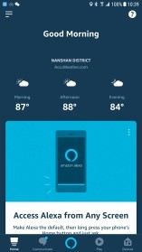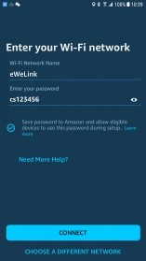
>
N In
LOut
S2
L In
S1
N In
L In
N In
3
. Přidat zařízení

Po zapnutí zařízení bliká indikátor signálu LED., počkejte 1-2 minuty, než se obnoví seznam zařízení v aplikaci Alexa, a přidané zařízení se zobrazí v seznamu zařízení.
Zařízení ukončí režim párování, pokud po dlouhou dobu nedojde k žádné další operaci. Pokud znovu zadáte, dlouze stiskněte ruční spínač po dobu 5 s, dokud indikátor signálu LED nezačne blikat a uvolnit.
Pokuste se spárovat zařízení pomocí aplikace eWeLink, pokud se nastavení ZSS nezdaří.
- Stáhněte si APP
eWeLink
2. Přidej SONOFF ZigBee Bridge
3. Zapněte
N In
LOut
S2
L In
S1
N In
L In
N In

Po zapnutí zařízení při prvním použití přejde do režimu párování a indikátor signálu LED začne blikat.
Zařízení ukončí režim párování, pokud po dlouhou dobu nedojde k žádné další operaci. Pokud znovu zadáte, dlouze stiskněte ruční spínač po dobu 5 s, dokud indikátor signálu LED nezačne blikat a uvolnit.
4. Přidej dílčí zařízení
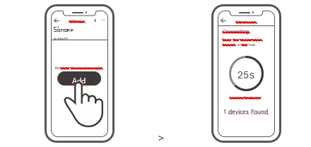
Otevřete aplikaci eWeLink, vyberte zařízení, který chcete připojit, a klepnutím na "Přidat" přidejte dílčí zařízení a buďte trpěliví, dokud se párování nedokončí.
Pokud se přidání nezdařilo, přesuňte dílčí zařízení blíže k routeru a zkuste to znovu.
SONOFF ZigBee Bridge podporuje připojení více dílčích zařízení současně.
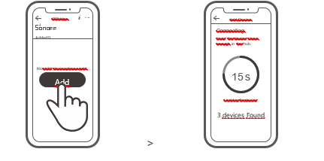

Další aplikační platformy APP a doporučení pro brány

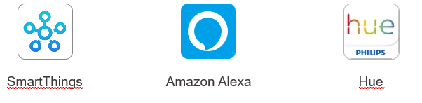
Toto zařízení podporuje kromě SONOFF ZigBee následující brány:
- Echo Studio
- Echo (4th Gen)
Echo Plus (model: ZE39KL)
2nd Gen Echo Show (model: DW84JL)
2nd Gen Echo Plus (model: L9D29R)
Samsung SmartThings hub
Philips Hue Smart Hub

Instrukce pro přidání brány:
- V uživatelské příručce brány si stáhněte odpovídající aplikaci a spárujte ji.
- Nastavte ZBMINI do režimu párování.
- Přidejte ZBMINI podle výzvy APP. Při přidávání vyberte eWeLink nebo SONOFF.

Pokud se přidání nezdařilo, přesuňte dílčí zařízení blíže k mostu a zkuste to znovu.
Specifikace

Model | ZBMINI
Input | 100-240V AC 50/60Hz 10A Max
Output | 100-240V AC 50/60Hz 10A Max
ZigBee | IEEE 802.15.4
Operační systém, | Android & iOS
Pracovní teplota | -10~40℃
Materiál | PC
Rozměry | 42.6x42.6x20mm

Představení produktu
N In
LOut
S2
L In
S1
N In
LED indikátor signálu (zelený)

Indikátor LED zapnutí/vypnutí (červený) Párování

Tlačítko párování/Ruční

Hmotnost zařízení je menší než 1 kg.
Doporučuje se instalační výška menší než 2 m.

Vlastnosti
Jedná se o chytré zařízení s bezdrátovým komunikačním protokolem ZigBee, které umožňuje vzdálené zapínání, plánování zapnutí / vypnutí a nastavení inteligentních scén pro spouštění dalších zařízení atd.

Dálkové ovládání časovač hlasové ovládání chytrá scéna sdílení

Výše uvedené funkce jsou určeny připojeným ZigBee Hubem.

Přepnout síť
Pokud potřebujete změnit síť, dlouze stiskněte tlačítko párování po dobu 5 s, dokud indikátor signálu ZigBee LED nezačne blikat a uvolnit, poté zařízení vstoupí do režimu rychlého párování a můžete znovu spárovat.

N In
LOut
S2
L In
S1
N In

Obnovení továrního nastavení
Odstranění zařízení v aplikaci eWeLink znamená, že jste jej obnovili do továrního nastavení.

Upozornění FCC
Změny nebo úpravy, které nejsou výslovně schváleny stranou odpovědnou za shodu, by mohly obejít oprávnění uživatele k používání zařízení.
Toto zařízení vyhovuje části 15 pravidel FCC. Provoz podléhá následujícím dvěma podmínkám: (1) Toto zařízení nesmí způsobovat škodlivé rušení a (2) toto zařízení musí akceptovat jakékoli přijaté rušení, včetně rušení, které může způsobit nežádoucí provoz.
Prohlášení FCC o expozici záření:
Toto zařízení splňuje limity FCC pro vystavení záření stanovené pro nekontrolované prostředí. Toto zařízení by mělo být instalováno a provozováno s minimální vzdáleností 20 cm mezi radiátorem a vaším tělem. Tento vysílač nesmí být umístěn společně nebo provozován ve spojení s jinou anténou nebo vysílačem.
Poznámka:
Toto zařízení bylo testováno a shledáno jako vyhovující omezením pro digitální zařízení třídy B podle části 15 pravidel FCC. Tyto limity jsou navrženy tak, aby poskytovaly přiměřenou ochranu před škodlivým rušením při instalaci v obytných prostorách. Toto zařízení generuje, používá a může vyzařovat vysokofrekvenční energii, a pokud není instalováno a používáno v souladu s pokyny, může způsobit škodlivé rušení rádiové komunikace. Neexistuje však žádná záruka, že v konkrétní instalaci nedojde k rušení. Pokud toto zařízení způsobuje škodlivé rušení příjmu rozhlasového nebo televizního vysílání, které lze zjistit vypnutím a zapnutím zařízení, doporučuje se uživateli, aby se pokusil odstranit rušení jedním nebo více z následujících opatření:
— změnit orientaci nebo přemístění přijímací antény.
— zvětšit vzdálenost mezi zařízením a přijímačem.
— Připojte zařízení do zásuvky v jiném obvodu, než ke kterému je připojen přijímač.
— Požádejte o pomoc prodejce nebo zkušeného rozhlasového/televizního technika.
Tímto společnost Shenzhen Sonoff Technologies Co., Ltd. prohlašuje, že rádiové zařízení typu ZBMINI je v souladu se směrnicí 2014/53 / EU. Úplné znění EU prohlášení o shodě je k dispozici na této internetové adrese:
https://www.sonoff.tech/usermanuals

TX Frequency:
2405-2480MHz
RX Frequency:
2405-2480MHz
Output Power:
1.80dBm
Identifikační údaje o výrobci / dovozci:
Dovozce: Damev s.r.o.
Sídlo: Vidče 591, 75653 Vidče
IČ: 107 14 936

Shenzhen Sonoff Technologies Co., Ltd.
1001, BLDG8, Lianhua Industrial Park, shenzhen, GD, China
ZIP code: 518000 Website: sonoff.tech
MADE IN CHINA

